A las y los Hermanas/os generales y provinciales y presidentas de las federaciones de Contemplativas de la Federación Interfranciscana de España.

Queridas hermanas y hermanos: Paz y Bien
Os convocamos a la XXXVI ASAMBLEA GENERAL DE LA FEDERACIÓN INTERFRANCISCANA DE ESPAÑA que tendrá lugar los días 7, 8 y 9 de octubre de 2022 en la Casa de Ejercicios de las Franciscanas Misioneras de la Madre del Divino Pastor en Madrid en la calle Santa Engracia, 140.
El Lema de nuestra Asamblea será “RETOS DE UNA FRATERNIDAD "INTER"", reflexionaremos sobre las nuevas realidades que acontecen en nuestras fraternidades enriquecidas con miembros de distintas edades y culturas, y como se integran en nuestro día a día. En esta próxima Asamblea procederemos también a la renovación de los cargos de la Junta, tanto la Presidencia como las Vocalías que quedan vacantes por el cese de la condición de Superior Mayor en el primer caso y por tiempo en las vocales.
Para no olvidar nuestro reto de la construcción de la Fraternidad, el sábado y el Domingo hemos planteado una Asamblea abierta a todos los que constituimos la Familia Franciscana, de modo que podamos desarrollar desde la experiencia, propuestas concretas de futuro que llevar a nuestras realidades y aplicar a nuestra labor cotidiana.
Os adjuntamos el programa a desarrollar durante estos días y la ficha de inscripción para rellenar y enviar al correo electrónico: interfranciscana@gmail.com. El pago de la inscripción a la Asamblea a ser posible en efectivo en la acogida de la Asamblea. A su vez os recordamos que sería conveniente, si es posible, hacer efectivo el pago de las cuotas de cada Congregación en la cuenta bancaria CCC: ES70 0030 1142 0100 0030 1271, que ya conocéis.
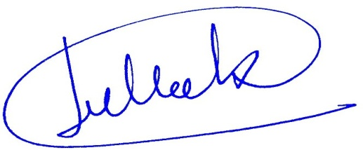
Os agradecemos de antemano vuestra presencia, que siempre es un estimulo que nos anima, enriquece y ayuda a crear fraternidad.



Hno. Jesús Mª Echechiquia
Presidente FIE

P.O. Fr. Joaquín Jiménez
SecretarioFIE

